

INTRODUCCIÓN A LA PROGRAMACIÓN – COM 04

Profesores:
- Omar Argañaras
- Nancy Nores
Alumnos:
- Mateo Flores
- Agustín

Fecha de entrega:
- 26/11/2025

INTRODUCCIÓN

El trabajo pide en implementar al menos tres estrategias de algoritmos de ordenamiento en un repositorio en GitHub que contiene los algoritmos en Python, que son: short_bubble.py – short_selection.py – short_insertion.py – short_template.py (este último es opcional)
El objetivo de cada uno de estos es poder implementar y lograr el funcionamiento de cada algoritmo para su objetivo, que es poder ver el algoritmo funcionando y animado en paso a paso en cuanto a su función. Todo este trabajo se trata de realizar una visualización de algoritmos de ordenamiento
Las tecnologías utilizadas para realizar el funcionamiento de este trabajo práctico fue el programa Visual Studio Code v.1.105 con Python v.3.12.0, y las IA’s Copilot y ChatGPT

DESARROLLO
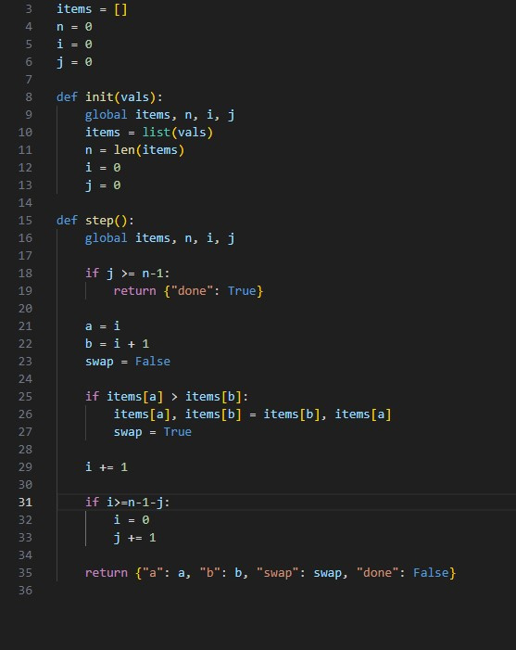
Bubble sort es de una versión de un algoritmo de ordenamiento que se enfoca en permitir avanzar paso a paso cada elemento, comparándolo e intercambiándose con las funciones, listas y variables que se encuentran en el programa.
- La primera función es la función init(vals). Que lo que hace es recibir las variables globales inicializadas al principio del programa. Pero en esta función inicializa las variables necesarias como la lista “n” y los contadores de posición de los elementos, que serian las variables “i” y “j”.
- La segunda función importante es la función step(), que hace que se ejecute la comparación e intercambio de dos elementos. Si el primer elemento es mayor al segundo, se intercambian y lo indica “swap”, y se avanza a los siguientes elementos para comparar en la próxima llamada a step() “i +=1”
Si las pasadas ya son suficientes “j” el algoritmo termina y retorna un diccionario con “done” para indicar que no hay más pasos por ejecutar.
Cuando una pasada de la lista se completa, “j” se incrementa, lo que hace que el rango de comparación de elementos se reduzca para la siguiente iteración, ya que los elementos mas grandes “i” se desplazaron al final e “i” se reinicia para comenzar con la siguiente iteración.
Al final la función retorna los índices comparados, si hubo intercambios y si el algoritmo termino.
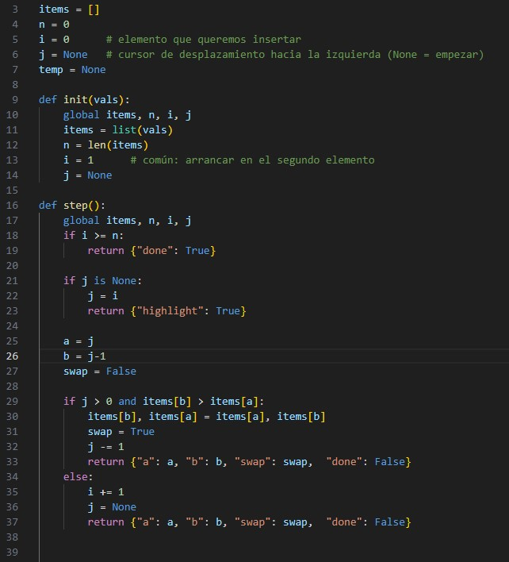
Insertion sort es el otro algoritmo de ordenamiento que se encuentra en el programa, y lo que hace es comparar e ir ordenado de una manera mas individual dos elementos de la lista, en lugar de hacerlo de una manera continua. El algoritmo comienza desde el segundo elemento de la lista “i=1”, y en cada paso se inserta el eleemtno actual en su posición correcta dentro de la posición ordenada de la lista, desplazándose hacia la izquierda mientras sea menor a los elementos anteriores, “j-=1”.

